El Verbo Ser Y Estar

Por: Andrea Salceda

29/11/10

Español 1: periodo: 5/6

¡Hola me llamo Ana!

¡Hola me llamo Francisco!

¡La casa de el verbo SER!

Yo=soy | Nosotros(as)= Somos
Tú=eres
Él  Ella = Es  Usted | Ellas  Ellos = Son  Ustedes

Ser= To Be

Lo puedes usar para decir el Origen de alguien.

Él=Es

Él es de Sacramento.

Ella=Es

Ella es de México.

Se usa para decir la personalidad de una persona.

Ellas
Ellos = Son
Ustedes

Ellos son amables.

Lo puedes usar para decir como es una persona ficica mente.

Yo=soy

Yo soy mas alta.

Tú=eres

Tú eres mas bajo.

Tambien lo puedes usar para decir la relacion entre personas.

Yo y Francisco somos amigos.

Tambien lo puedes usar para decir la hora, la fecha,los dias de la semana y el año.

¿Que es la fecha de hoy?
Hoy es el 30 de noviembre del año 2010.
¿Que año es?
Es el año 2010.
¿Que horas son?
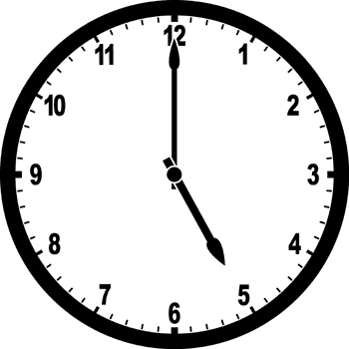Son las cinco de la tarde.

¿Que dia es hoy?
Hoy es lunes.

La casa de el verbo ESTAR.

Yo=estoy | Nosotros(as)=estamos
Tú=estas

Él  Usted = esta  Ella | Ellas  Ellos =estan  Ustedes

ESTAR= to be

Puedes usar el verbo ESTAR para decir donde esta alguien.

Yo=estoy

Yo estoy en el jardin.

El=esta
El esta en su casa.

Puedes usar el verbo ESTAR para decir los sentimientos o emociones de una persona.

Nosotros(as)=estamos

Nosotros estamos cansados y aburidos.

Ella=esta
Ella esta triste.

Tambien lo puedes usar para decir la condicion fisica o salud de una persona.

Ella=esta

Ella esta enferma.

SER practica
Pon los verbos con la oracion correcta
1. soy 1.Ella _____ de Sacramento
2.eres 2.Tú _____ amistosa.
3. es 3.Nosotros _____ hermanos.
4.somos 4. Ellos _______ mas altos.
5.son 5.yo _______ baja.

ESTAR practica
Pon los verbos con la oracion correcta

1.estoy 1._____ tristes
2.esta 2._____ enojada.
3.esta 3._____ en la biblioteca.
4.estamos 4. Yo ______ enferma.
5. estan 5. _____ en la escuela.

